****前言****：python2和3，差别很大。需求不同，使用的版本也不同。现总结下win7下python2和python3共存，需要解决的问题：

****1 python2和python3（我装的是anaconda3）正常安装****

****2 配置环境变量：****

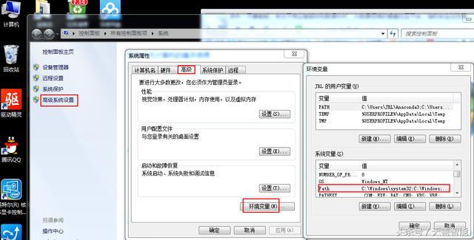

确保path有以下四个路径：

C:\Users\JRL\Anaconda3（python3）

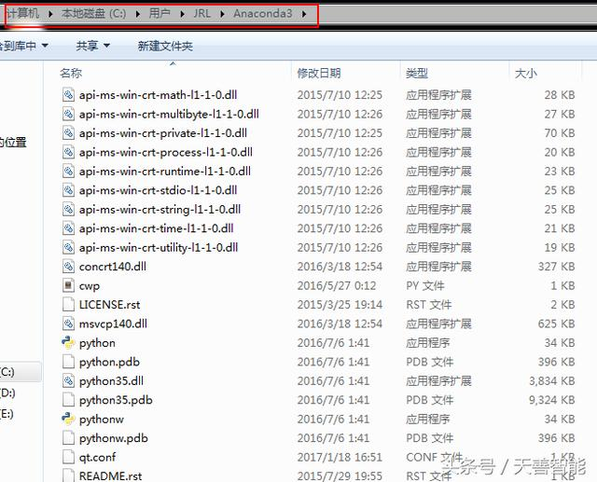

2 C:\Users\JRL\Anaconda3\Scripts（python3）

IMG_258

3 D:\python（python2）

IMG_259

4 D:\python\Scripts（python2）

IMG_260

****3 exe文件名称的修改****

****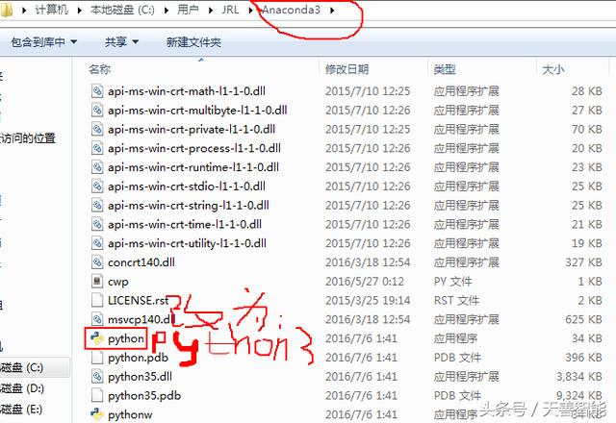****

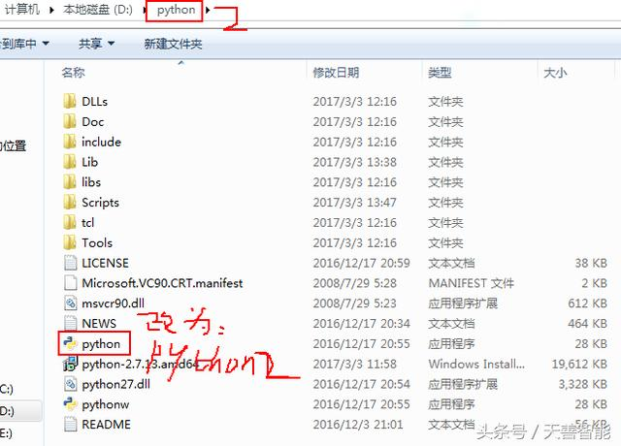

修改前：默认启动python2

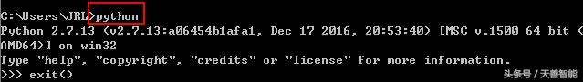

修改后：

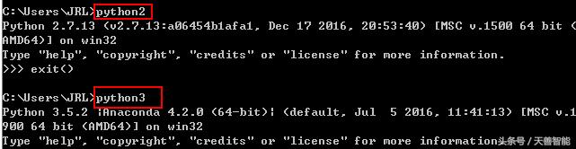

****4 不同版本的pip使用****

IMG_265

上图出现错误

解决办法：

使用如下命令：

****安装：python2 -m pip install package****

****python3 -m pip install package****

其他命令：

查看

python2 -m pip list

python3 -m pip list

更新：

python2 -m pip install --upgrade pip

python3 -m pip install --upgrade pip